KRÉTA ELLENŐRZŐ BELÉPÉSI SEGÉDLET TELEFONON
Miután letöltöttük az applikációt és megnyitottuk az alábbi képernyő jelenik meg nekünk
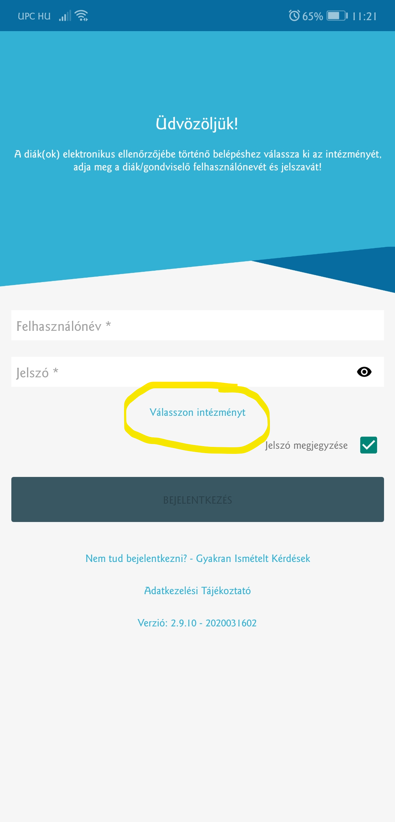

Rákoppintunk, a Válasszon intézményt részre.
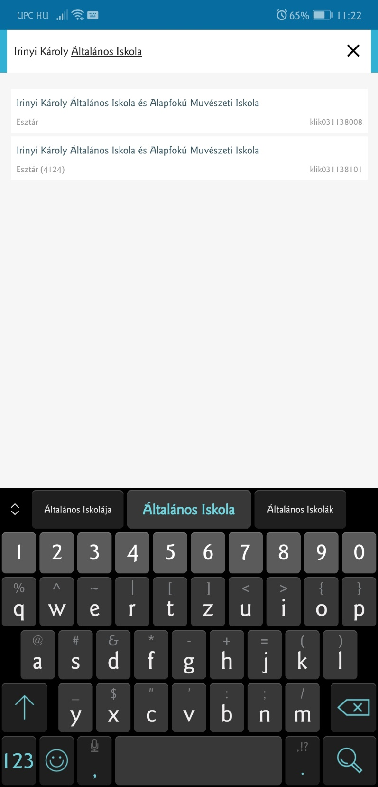
Utána ez a fül jelenik meg

Itt beírhatjuk az iskola nevét hogy Irinyi Károly Általános Iskola vagy a KRÉTA azonosítót amely „031138008”
FONTOS
A tagintézményeinkbe járó tanulók illetve szüleik is az Irinyi Károly Általános Iskolát válasszák, mert ott elérhető a Tagintézményeinkbe járó gyerekek adatai is.
Miután ez megtörtént visszakerülünk a bejelentkező felületre ahol az iskolától kapott felhasználó nevet és jelszót kell megadni.
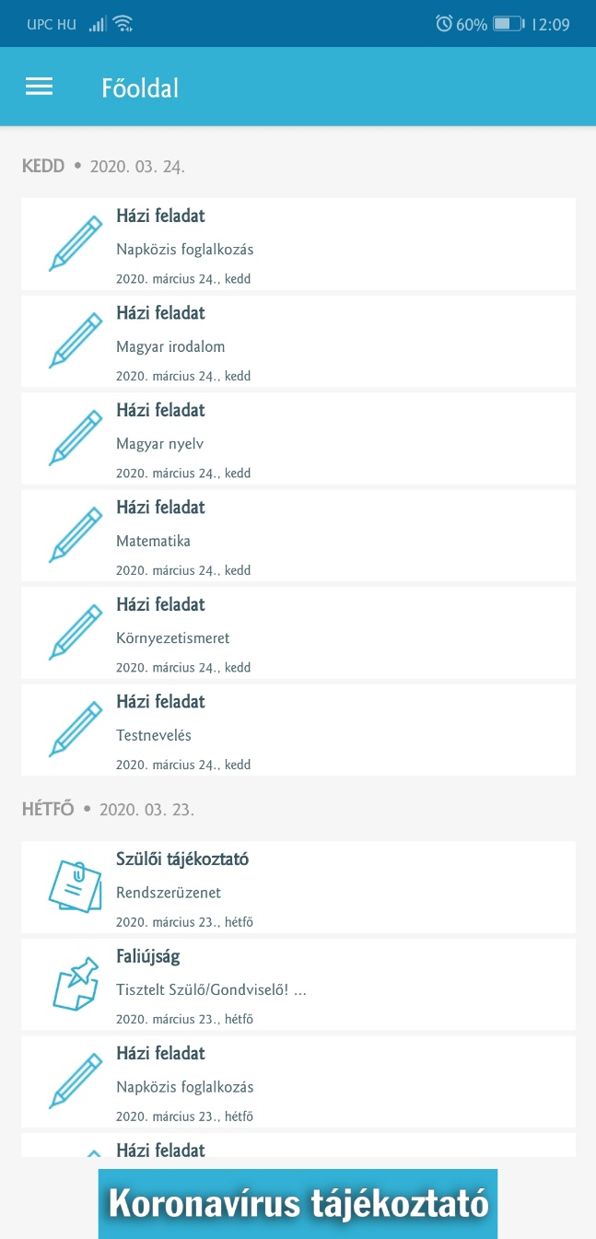

Sikeres belépés esetén ez a felület vár minket ahol látjuk a gyerekek házifeladatát illetve a Főoldal melletti három vízszintes vonalra koppintunk ott elérhető több felület is mint például az üzenetek menü pont
Remélem ezzel a rövid kis tájékoztatóval tudtam segíteni.
Üdvözlettel, Kovács Zsolt
rendszergazda

